得獎者的話
【高中職組】黃兆伸：學生，就是教案設計的最大動力
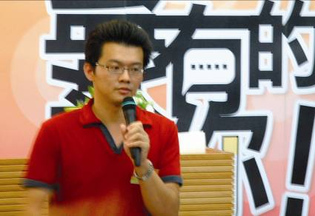
本次高中職組融入式作品《菸讀範》獲得評審一致青睞，獲獎作者花蓮高工黃兆伸老師去年即表現相當出色，今年教學設計及演示表現更見穩健、更上層樓。值得一提的是，今年黃兆伸老師不再單槍匹馬創作，黃老師內人、任職花蓮國風國中徐艾君老師從去年一旁支持角色也轉為投身參與，夫唱婦隨、併肩激盪教學創意！
頗具名稱特色的作品《菸讀範》，是指希望學生能透過藝術鑑賞方式，達到描述菸害、讀出菸害，進而製作自己的範本。任教美術科目的黃兆伸老師表示，基於學生對菸害認知不足，且高中美術教學除了使學生學習藝術創作與欣賞之外，如果學生能把藝術內涵，運用到生活之中，相信比傳統的講述更吸引學生。因此，開始嘗試在美術課程的創作表現與藝術欣賞學習階段中，分別把菸害概念加入課程內容。之後，不但教學更具創意，學生學習更加有趣，「而這也是我會不斷設計教案的原因，因為可以從學生身上看到成果。」
黃兆伸老師為帶動學生興趣，自己合成設計了許多頗具創意的海報圖像及發展一套拒菸大富翁遊戲，教材、教具一併創意十足！黃老師說，「遊戲是一種潛在的學習，也是成長中的一種學習階段」，因此教案運用圖像創作與遊戲活動，透過藝術鑑賞及菸害對人體影響，使學生在圖像創作過程中，對圖像進行分析與瞭解，從自己角度去發現菸害並描繪自身感受，促使學生主動認識菸對人體的影響，「如此一來，藝術鄉鑑賞延伸進入心理層面，學生找出自己拒菸與戒菸的意識，並也展現自己對菸害的價值判斷。」
從試教後、一位同學描述對「菸害圖像」與「生命圖像」的感覺，我們看見黃老師的學生讀出了自己的範本─「對菸的感覺，滿足又憂愁。心情不好就會想來一根，一根之後，心情感到滿足，但心情也一樣沒好到哪去。而生命圖像特徵，則是生命就像菸一樣，愈抽愈少；不抽菸，生命就像未點的菸，一樣完整」。
【國中組】姚郁芬：發現學生無限潛力，實現英文邊學邊玩
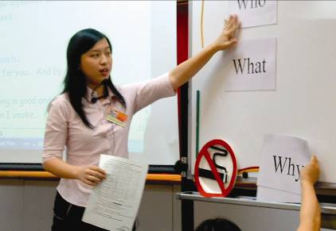
國中組融入式作品《菸燻白雪公主─黑雪公主傳奇》由台北市景興國中姚郁芬老師及蔡瓊華老師共同創作。姚郁芬老師表示，教案一開始設計即為老師一反常態的”犧牲色相耍寶”，帶給學生無限”笑果”；接下來再由同學們「反串搏命演出」老師所演的短劇，笑料十足，「我們這才發現到同學們的潛力無限，只要他們肯說，英文可以邊學邊玩。」
為豐富教學的題材、融入菸害防制教育，姚郁芬老師及蔡瓊華老師先進行「 黑雪公主短劇」的英文編劇及課堂演出，帶領學生發掘黑雪公主最後始轉變為白雲公主的真正關鍵，亦於戲劇中學習有關「菸害」英文單字。接著更讓學生有上台機會，藉以練習英語會話，更重要的是在表演過程中，學生主動表現出拒絕菸害的認知與態度。
「最後在教學回饋表中，學生認為這種方式不同於平時的上課，相當好玩有趣，學習到了許多菸害知識，也活潑化了英語教學、帶起學習興趣。對於學生的正面回饋，心裡真是備感欣慰！」姚郁芬老師說。

【國小組】陳玉娟：感謝家長真誠付出 擔任關主協助教學
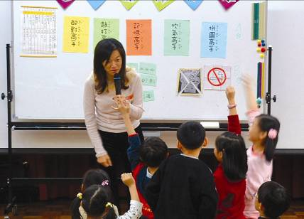
國小組主題式作品《我是蓋菸小高手》，除獲得評審肯定外，亦獲得現場票選之人氣獎。對於本次的獲獎，台北市明德國小陳玉娟「真的很感謝我那群熱心的家長，有了家長協助，整個闖關教學順利進行，而試教當天家長們也到現場也替我加油打氣。他們的真誠付出使我有滿心的喜悅、感謝！」
陳玉娟老師直率地表示，「比賽」是為了激發更多的潛力，所以把她把「比賽」當成教學特色的一部分，但並非為比賽而比賽，而是為了學生成長以及自我的挑戰，「這一切必須建立在一個基礎上，那就是”有意義”，有意義的比賽才去做，無意義的比賽縱獎金數萬，我也不會浪費時間去參加。」
「低年級孩子最愛玩遊戲，所以設計闖關活動讓他們盡情的玩，在遊戲的氛圍中學到有關菸的危害、禁菸場所等。」陳玉娟老師於是展開教學建構計畫。完成紙上作業後，接著正式進入闖關式教學之試教。「誰來當關主呢？我想到了那群熱心的家長或許能幫得上忙，於是打電話聯絡她們，她們個個皆爽快答應，讓我倍感溫馨！」
陳玉娟老師提起那四堂實際教學情況表示，有了家長的協助，並且特別將教室桌椅重新排設、佈置場地，整個闖關活動順利進行，學生拿著闖關卡，一關一關認真的闖；關主也不含糊，非要學生完全答對才肯蓋章。「看著學生兩兩闖關互相幫助，以及過關時用心的作答，過關後禮貌向關主說謝謝，並能正確回答問題，我知道教學是成功的。」

【國小組】林巧芳：想幫助一位孩子 重燃參賽意願
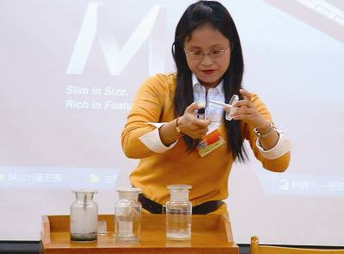
國小組融入式作品《救命啊！「菸」沒健康》由台北縣沙崙國小林巧芳老師及桃園縣霄裡國小曾微倩老師搭檔創作。提及今年參賽的因緣，林巧芳老師說，「一直到和一位導師聊天，得知一位學生行為開始脫軌，偷抽起了菸，我擔任該班自然科老師，自覺也有一份責任，想要潛移默化地暗中幫助那位孩子遠離菸品，才決定再次參賽。」
林巧芳老師說，其實去年她即有參加比賽，不過沒有入圍，今年暑假時雖早已知道比賽訊息，但難以激起參賽的積極意願。直到發現一位孩子接觸到菸品誘惑，才再度激起參賽意願，計畫以教學預定課程融入菸害防制教育，希望幫助學生平安渡過好奇心強又充滿誘惑的中學階段。
林巧芳老師將預定教學內容加入額外補充的知識，並且親自設計進行實驗，例如：以針筒接上排菸水管，讓學生親自收集並觸摸到菸焦油，「那種震撼，以及學生們原來如此的表情，溢於言表，似乎當下瞬間體會到菸焦油就是這樣黏附在呼吸器官上。」而且在試教過後，原本擔心孩子會不會短時間無法同時吸收教學進度及補充的菸害知識，「我發現我多慮了！對於菸害防制教育融入教學中，孩子們的反應竟比上起課本還顯得熱烈有興趣，而且連在我突然引用到第一單元的知識時，幾乎大家都回答出來，還會自動搶著發言，真的是嚇了我一跳！」

